最美时光，有你“财”好

——财务部职工季度生日会

9月20日，天朗气清，惠风和畅。财务部党支部“不忘初心、牢记使命”主题教育活动之一，第三季度员工生日会在会议室隆重举行，30多位寿星及全体员工在一片欢声笑语中度过了温馨美好的时光。

小时候，生日是爸爸妈妈的相守、好吃的蛋糕、想念已久的玩具；

上学后，生日是和朋友同学的狂欢、同窗的祝福、朋友的惊喜；

工作后，生日是组织的关怀、同事们的祝福、对未来的期盼、对生活的向往！

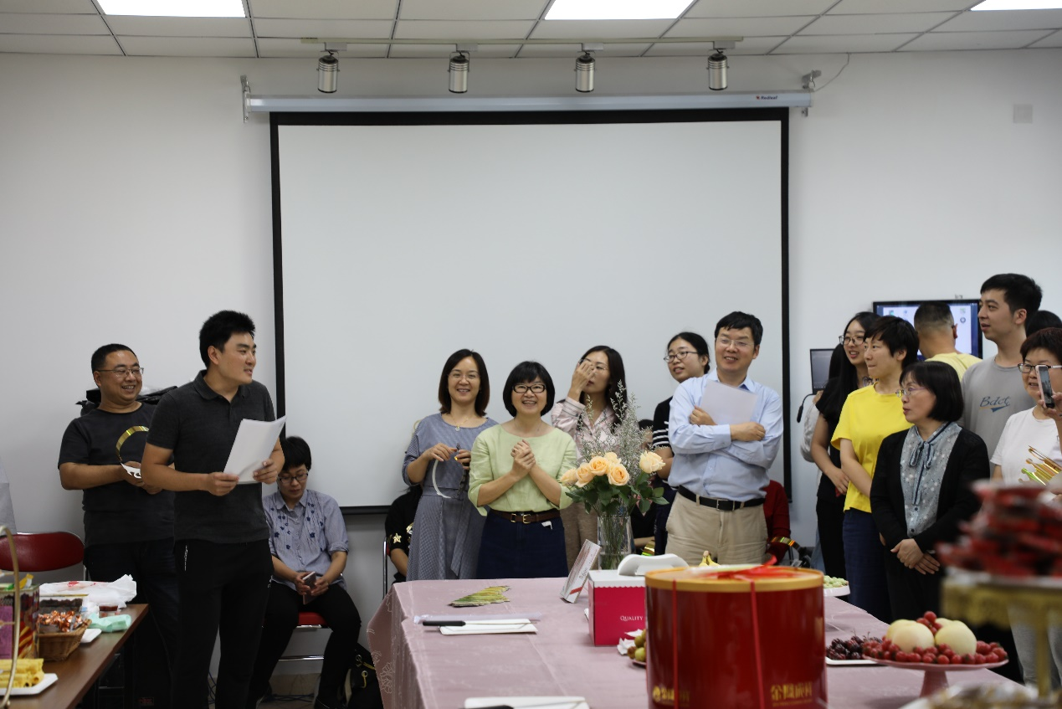

生日会在党支部副书记、工会主席赵伟男热情洋溢的开场白中拉开序幕。来自不同部门的寿星们欢快登场，党支部书记张新祥部长为大家送上生日祝福。他表示希望通过每季度的生日会，让大家感受到家的温暖，能够在各自的岗位上快乐工作，助力北大更快更好的发展。

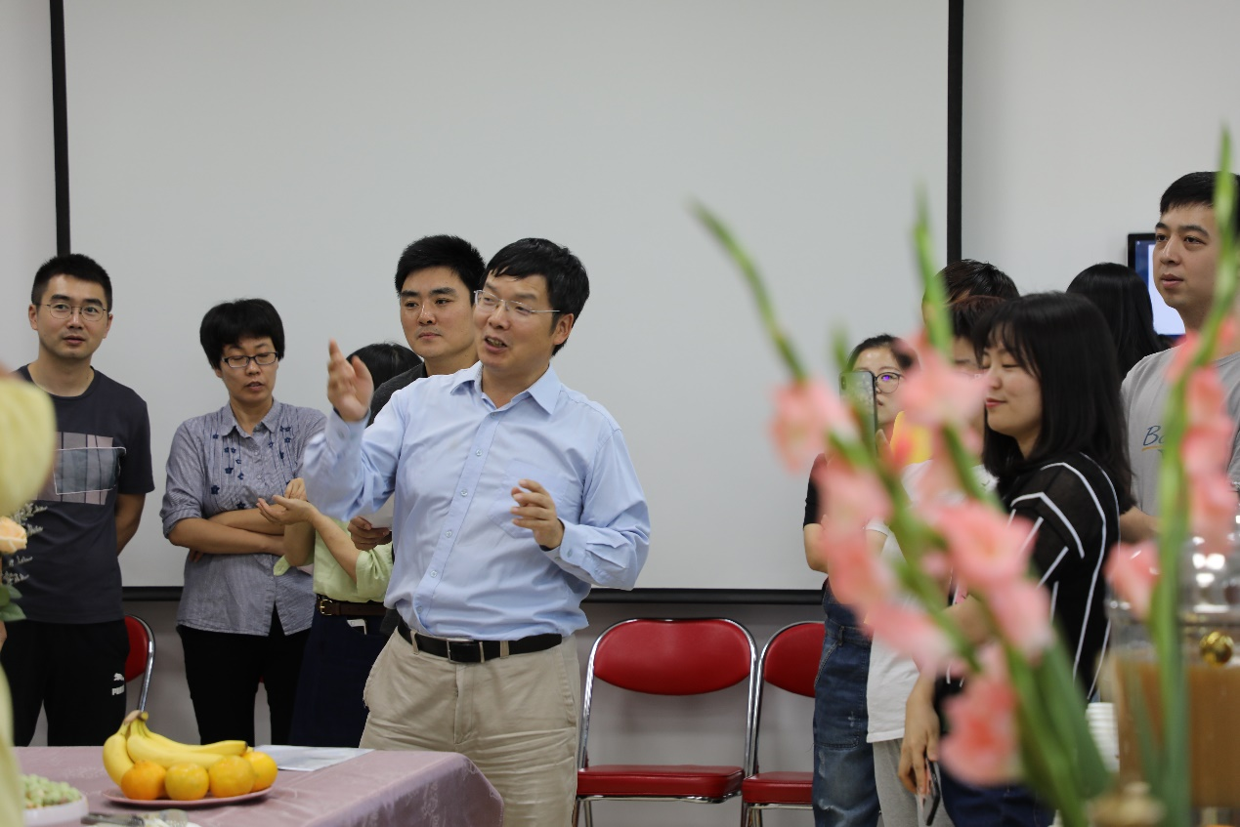

“祝你生日快乐，祝你生日快乐……”熟悉的生日歌，带动了全场的氛围，表达着满满的祝福。

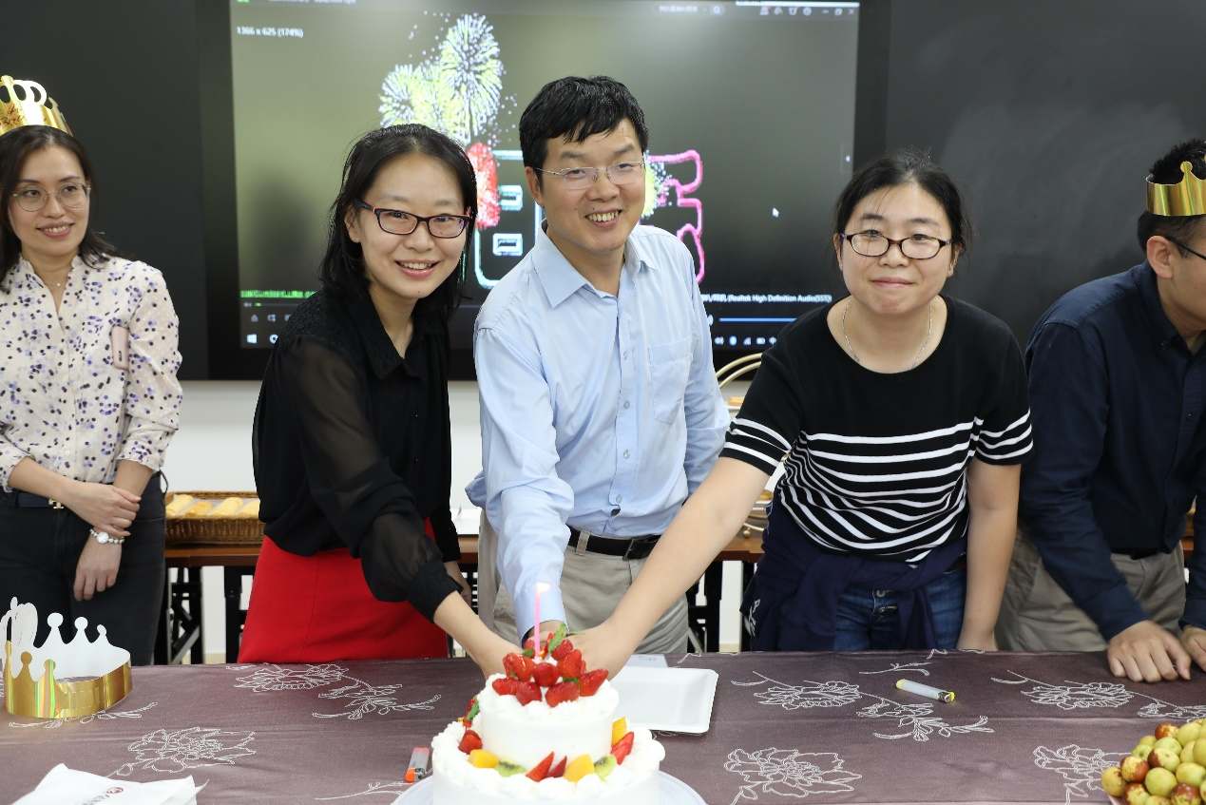

切蛋糕、许心愿、吹蜡烛，寿星们为大家递上一盘盘美味的生日蛋糕，一份份欢乐和祝福在这里传递，一张张脸庞在浓浓的祝福声中笑得如此灿烂。

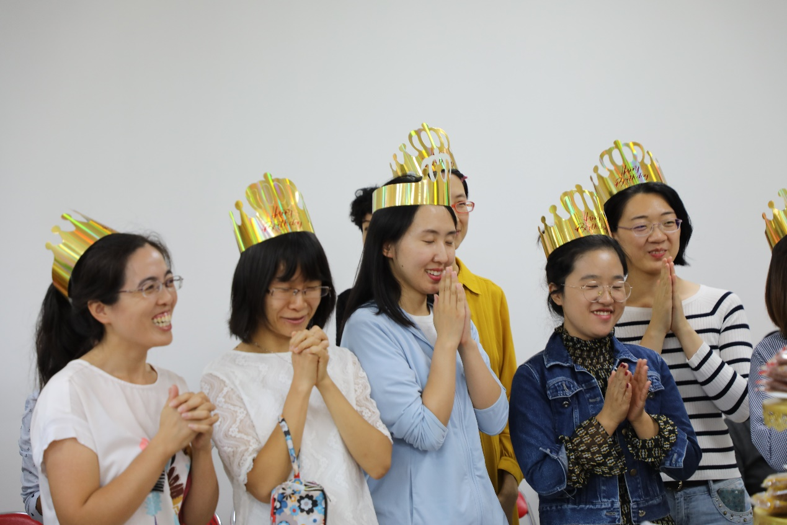

分享快乐，共享甜蜜。在熙熙融融的气氛中，一张张灿烂的笑脸，将本次生日会的幸福在这一刻定格……

工薪办公室 龚乐：

工会的同志们辛苦啦，办的很周到，像星级酒店一样，感受到了集体温暖的氛围。

外国语学院派驻会计 王红：

“中午太丰盛了，过了一个难忘的集体生日。更重要的是借这个时机能见一下很久未见的同事，能尽情聊天，不管是寿星还是其他参与者，大家都很高兴。有美食尽情享用，如果有节目助兴更棒了！”

出纳办公室 张玉媛：

甜美的蛋糕，悠扬的生日歌，精心布置的会场，惊喜、感动，这个生日心里暖暖的，祝大家都能开心的工作，快乐的生活。

工薪办公室 徐小夏：

在享受美食的同时增进了同事们的友谊，在紧张工作之余给大家提供了交流放松的机会，感谢工会同事辛勤的付出。

国际合作部派驻会计 索明鸥：

感谢财务部工会，让我们觉得很感动，很暖心。

化学学院派驻会计 佘殊琪：

感谢财务部，一场暖暖生日会，一起庆祝我们美丽年华，蛋糕甜，甜到心坎里。

地空学院派驻会计 仲秋：

今天最大的感受就是方方面面都很周到，气氛开心融洽，食品种类丰富，解了怀孕以来几个月的馋。

信科学院派驻会计 范伟娜：

非常精彩，正好大家可以一起聚聚，就是时间比较短哈，希望以后多多组织这样的活动，当然也辛苦组织者了，感谢感谢！

审核办公室 常乐：

生日会办的很成功，相信不管是这个季度的寿星还是未来某个季度的准寿星都感受到了我们财务部大家庭的温暖，感受到了咱们工会对每位同志的人文关怀。感谢为此次生日会出资、出力、出手艺的每位小伙伴，下次生日会之前一定苦练厨艺，争取能给大家带来一星半点的“黑暗料理”！

管理办公室 刘婷：

今后要更努力工作，好好生活！

科研办公室 马婧：

感恩财务部领导同事的爱心，感谢生日会组织者的用心，难忘的生日会留给生活一抹明媚，希望未来的一年一切顺利，财务部越来越好！

……

财务部始终致力于营造温馨和睦、包容奉献的大家庭氛围。今后的每个季度里，我们都有一个特别的日子，它倾注了部门对员工的深切关怀，财务部党支部与工会将不断丰富员工们的业余生活，为大家留下更多欢乐、温馨的回忆。

